

**金融学、企业管理硕士在职研究生**

**招生简章**

**一、院校介绍**

中国海洋大学是国家“985工程”和“211工程”重点建设高校之一，是国务院学位委员会首批批准的具有博士、硕士、学士学位授予权的单位。校训是“海纳百川，取则行远”。

**二、课程设置**

课程分为学位课、专业课和选修课三个层次。

|  |  |  |
| --- | --- | --- |
|  | **金融学专业** | **企业管理专业** |
| **学位课** | 财政学、公司金融、国际金融理论、 宏观经济分析、 金融营销理论与实践、商业银行经营理论与实践、保险经济学、保险精算、社会保障学 | 自然辩证法概论、研究生外国语、中国特色社会主义理论与实践研究 |
| **专业课** | 财政学、公司金融、国际金融理论、 宏观经济分析、 金融营销理论与实践、商业银行经营理论与实践、保险经济学、保险精算、社会保障学 | 管理经济学、高级管理学 |
| **选修课** | 财政学、公司金融、国际金融理论、 宏观经济分析、 金融营销理论与实践、商业银行经营理论与实践、保险经济学、保险精算、社会保障学 | 战略管理、绩效与薪酬管理、商务沟通与写作、运营管理、财务管理、项目管理、投资管理、组织行为管理、人力资源管理、管理信息系统、物流与供应链管理 |

三、学习流程

免试入学参加[研究生课程进修班](http://baike.baidu.com/view/1711832.htm)——修满全部学分获得结业证书——通过“综合学科、英语统考”——撰写论文，通过答辩——获得硕士学位。

**四、申硕条件**

具有大学本科学历并获得学士学位

**五、学位授予**

学完规定的课程，成绩合格，修满学分，完成硕士论文并通过中国海洋大学组织的答辩，经校学位委员会审核批准后，授予国家颁发的经济学硕士学位。

**六、课程学费**

硕士研究生课程学费：18000元、论文指导答辩费：8000元。

**七、申硕考试**

1、考试内容

硕士考试科目：外国语水平测试和综合学科水平测试。

2.考试时间

每年3月份报名、5月份考试。

**八、报名咨询**

联系方式：

王老师 陈老师 电话：010-59480917

**九、证书样本**

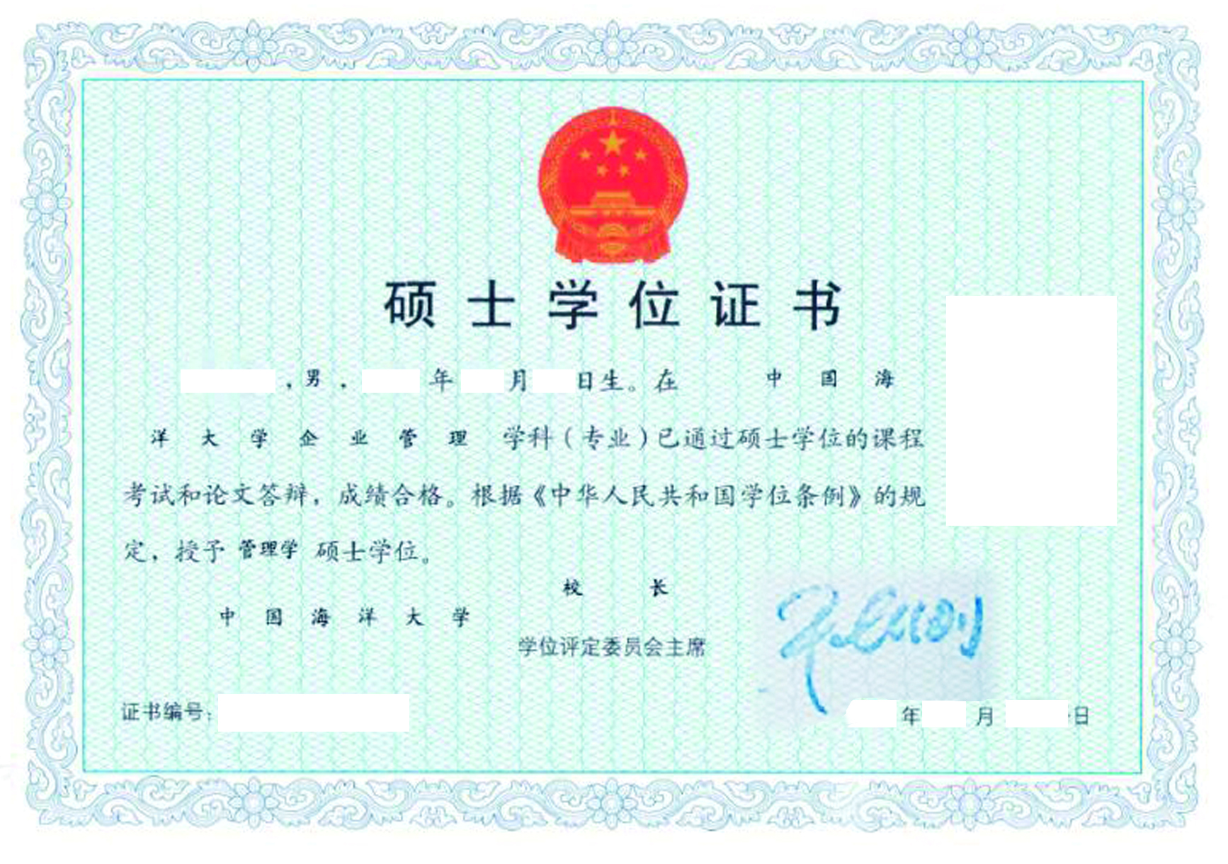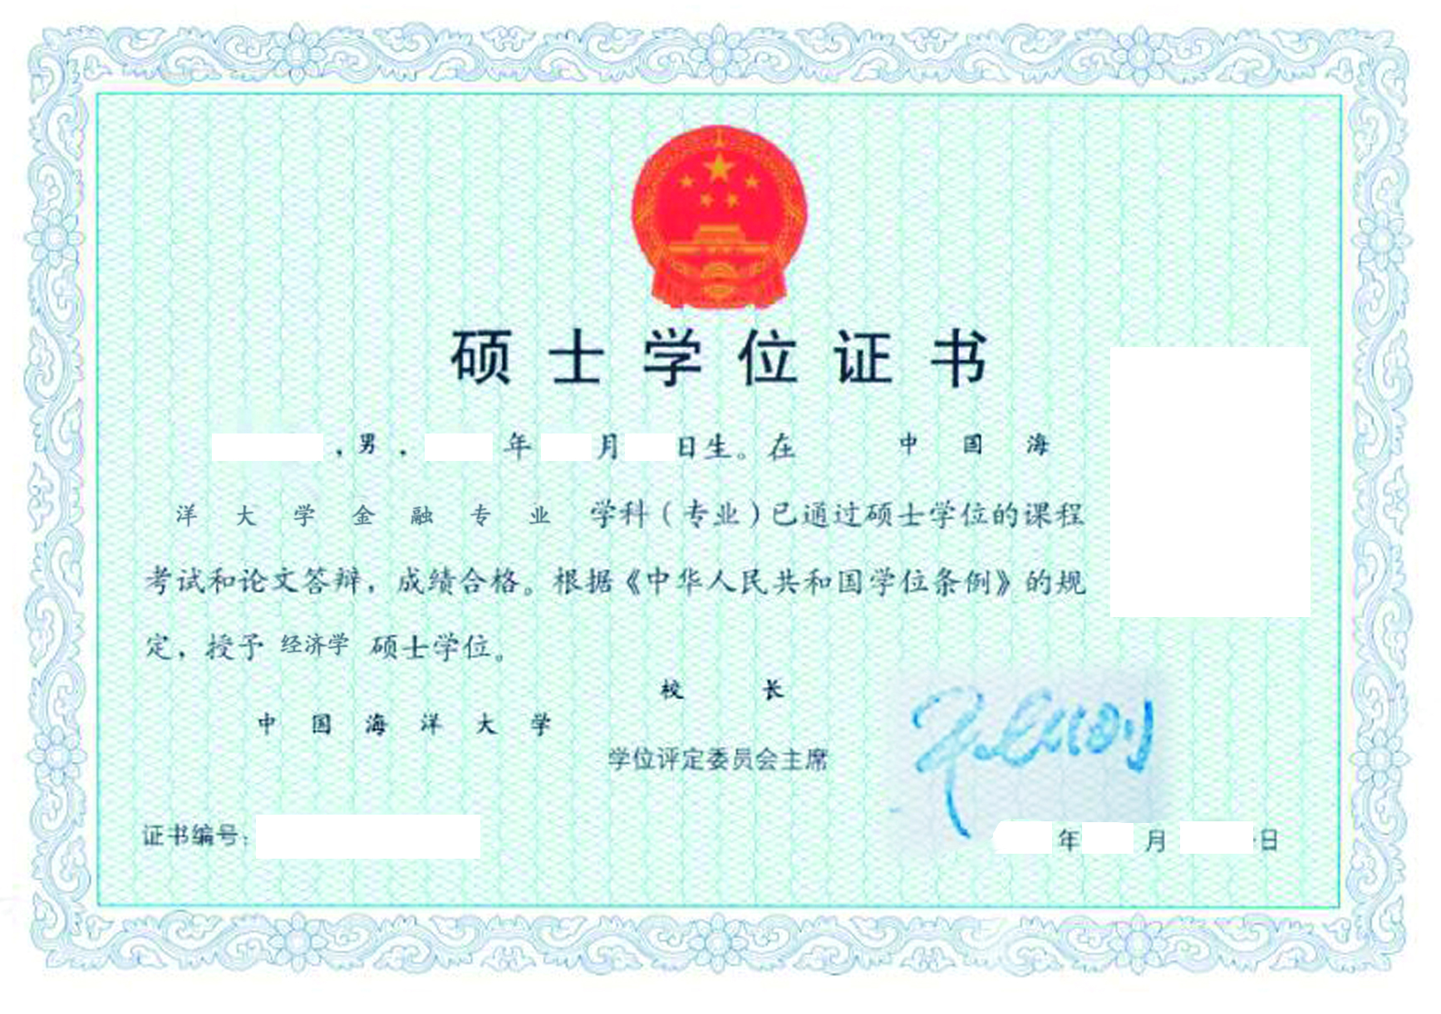

**中国海洋大学 级研究生课程培训班报名登记表**

**学员编号（由研究生院填写）： 报考专业：金融 企管 旅管**

|  |  |  |  |  |  |  |  |  |  |  |  |  |  |  |  |  |  |  |  |  |  |  |  |  |  |  |  |  |  |
| --- | --- | --- | --- | --- | --- | --- | --- | --- | --- | --- | --- | --- | --- | --- | --- | --- | --- | --- | --- | --- | --- | --- | --- | --- | --- | --- | --- | --- | --- |
| **姓名** |  | | | | | | **性别** | | |  | | | | **出生年月日** | | | | | | **年 月 日** | | | | | | | | | **照片** |
| **身份证号码** | |  |  |  | |  | |  |  | |  | |  | |  |  | |  |  | |  |  |  | |  |  |  | |
| **现工作单位** | |  | | | | | | | | | | | | | | | | | | | | | | | | | | |  |
| **职务 ：** | | | | | **职称：** | | | | | | | **联系电话：** | | | | | | | | | | | | | | | | |
| **通讯地址（邮编）：** | | | | |  | | | | | | | | | | | | | | | | | | | | | | | |  |
| **电子邮箱：** | | | | |  | | | | | | | | | | | | | | | | | | | | | | | |  |
| **最后学历： 年 月毕业于 学校 专业** | | | | | | | | | | | | | | | | | | | | | | | | **获得学士**  **学位时间** | | | | | **年 月** |
| **本科毕业证书编号：** | | | | | | | | | | | | | | | | | **学士学位证书编号：** | | | | | | | | | | | | |
| **学员个人简历：（大学和现工作单位）** | | | | | | | | | | | | | | | | | | | | | | | | | | | | | |
| **时间** | | | | | | | **学习或工作经历** | | | | | | | | | | | | | | | | | | | | | **证明人** | |
|  | | | | | | |  | | | | | | | | | | | | | | | | | | | | |  | |
|  | | | | | | |  | | | | | | | | | | | | | | | | | | | | |  | |
| **学员声明：**  **1、本人确认所填写个人信息准确无误。**  **2、本人确认缴费学习，个人原因不能继续学习，学费不予退还。**  **3、本人保证本科毕业证书、学士学位证书的真实，否则后果自负。**  **学员签字：**  **年 月 日** | | | | | | | | | | | | | | | | | | | | | | | | | | | | | |
| **院（系）审核：**   1. **核对学员所填写个人信息准确无误。** 2. **确认学员本科毕业证书、学士学位证书，核对证书编号。**   **经办人签字 ： 负责人签字： （院系盖章）**  **年 月 日** | | | | | | | | | | | | | | | | | | | | | | | | | | | | | |